Тема урока:
«Роль деепричастий в художественных произведениях».

Цель:
Сформировать у учеников представление о роли деепричастий и деепричастных оборотов в художественных произведениях.

Задачи:
Образовательные:
- Актуализация опорных знаний и умений по теме «Деепричастие».
- Совершенствование навыков постановки знаков препинания при одиночных деепричастиях и деепричастных оборотах.
- Развитие умений использовать деепричастия в речи для создания более точных рассуждений и описаний.
Развивающие:
- Развитие у учащихся творческих способностей; познавательного интереса к урокам русского языка, культуры речи и общения.
- Расширение словарного запаса через обогащение активного словаря, составление словосочетаний, предложений.
Воспитательные:
- Формирование коммуникативных компетенций (навыки работать в команде, умение ставить вопрос…).
- Формирование учебно-познавательных компетенций (развивать элементы общеучебной деятельности, логику, самостоятельность мышления).

Оборудование:
Портреты писателей, рисунки учеников, схемы, экран, компьютерная презентация.

Тип урока:
Обобщение и углубление материала

Этапы урока | Деятельность |  | Интерактивные средства
Организационный момент  (психологический настрой) | Учитель | Ученик | 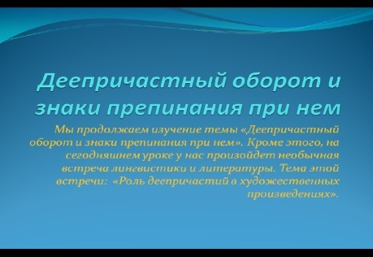
 | Сообщение темы урока и цели. Мы продолжаем изучение темы «Деепричастный оборот и знаки препинания при нем». Кроме этого, на сегодняшнем уроке у нас произойдет необычная встреча лингвистики и литературы. Тема этой встречи: «Роль деепричастий в художественных произведениях».
I.Стадия осмысления.  1.Актуализация прежних знаний. | Составим опорный конспект по деепричастию (кластер).  Что такое деепричастие?  Почему деепричастие является особой формой глагола?  I.Назовите признаки глагола у деепричастия?  Что важно для правильного образования деепричастия?  Как же образуются деепричастия?  II.Какие же признаки наречия имеет деепричастие?  Каким членом предложения является деепричастие?  А что такое деепричастный оборот? Давайте вспомним знаки препинания  при нём?  Вот мы и составили коллективный портрет деепричастия. | Групповая работа.  Самостоятельная часть речи, которая обозначает добавочное действие при основном действии, выраженном глаголом, значит деепричастие – это особая форма глагола.  В деепричастии совмещены признаки глагола и наречия.  - Деепричастия образуются только от глаголов;  - Деепричастия могут быть возвратными и невозвратными. Подобно глаголу деепричастия бывают сов. и несов. в.  Исключительно важно безошибочно определить вид глагола.  Деепричастия несовершенного вида образуются от основ глагола настоящего времени с помощью суффиксов –а; -я  Деепричастия совершенного вида образуются от основ инфинитива с помощью суффиксов –в; -вши; -ши.  С наречием деепричастия сходно тем, что не изменяется (не склоняется, не спрягается).  Обстоятельством. | 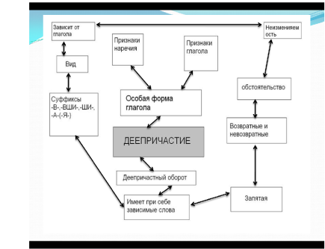
2.Контроль знаний по теме. | Составление и заполнение таблицы «Отличие причастий от деепричастий». | У учеников таблица с пропущенными строками, им нужно их восстановить. Работы сдаются на проверку учителю. | 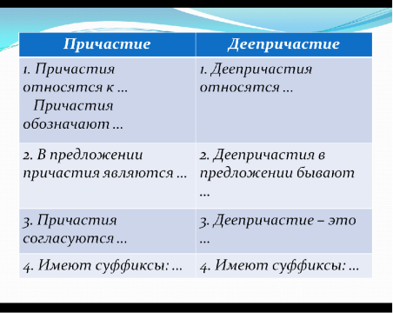
3.Разминка.  «Аукцион фразеологических оборотов». | Дается прямое значение, ученики по данному смыслу называют фразеологические обороты, в составе которых сохранились формы деепричастий.  1. Какими членами предложения являются данные фразеологизмы (неделимые словосочетания)?  2. Фразеологические обороты требуют обособления в предложении?  3. Какую часть речи заменяют фразеологические обороты, в составе которых есть деепричастия?  4. Что объединяет наречия и деепричастия? | Работать хорошо – засучив рукава  Работать плохо – спустя рукава  Бежать быстро – мчаться сломя голову  Уйти (остаться) ни с чем, не добиться желаемого – не солоно хлебавши  Без особого на то желания –скрепя сердце.  1.(обстоятельствами)  2. (Нет, даже если в их составе есть деепричастие)  3. (Наречия)  4. (Неизменяемость, не имеют окончания, синтаксическая роль, вопрос как к члену предложения, зависят от глагола).
II.Стадия осмысления.  1.Самостоятельная работа. | Прочитать отрывки из стихотворений, найти и назвать в них одиночные деепричастия и деепричастные обороты. | Ученики находят деепричастия и деепричастные обороты, обосновывают свои ответы, находят эмоциональные слова, выражающие восхищение родной природой. | 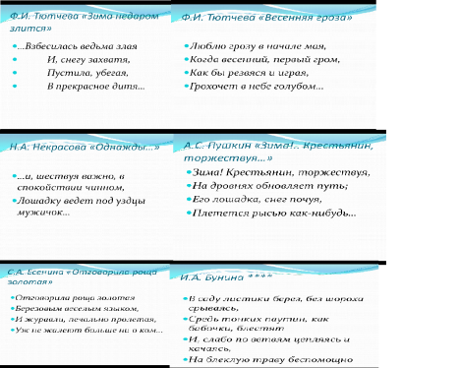
2.Работа с текстом. | 1.Определите тему текста. 2.Озаглавьте его.  3.Определите стиль речи. Обоснуйте свой ответ.  Объясните орфограммы, встретившиеся в тексте, обоснуйте свой ответ.  Объясните постановку знаков препинания.  4.Выпишите деепричастие с основным глаголом, к которому оно относится и словосочетание вида «деепричастие+зависимое слово». | - (Метель).  - (Метель).  - (Текст художественный, так как автор воздействует на мысли и чувства читателя путем создания художественного образа (метель) и использует изобразительно-выразительные средства: эпитет-снежное море; метафора – туча росла, облегала землю; олицетворение: ветер завыл, пошел снег.)  - (росла, тяжело поднимаясь); (тяжело поднимаясь). | 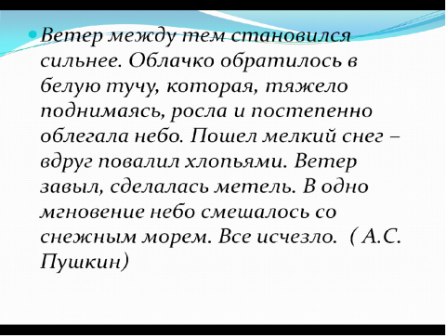
Физминутка. | Танцевальная музыка. | Проводит хорошо подготовленный ученик.
3.Исследование текста. | Понаблюдать за тем, какую роль играют деепричастия в каждом стихотворном отрывке А.С. Пушкина, заполнить 3-ю графу таблицы.  «Собрать» эмоциональные слова, выражающие восхищение красотой природы, чувство радости. Обоснуйте свой ответ. | У доски ученики рассказывают о результатах своих исследований, читают отрывки из стихотворений, в которых есть деепричастные обороты, определяют их роль в предложении. Называют слова и словосочетания, выражают радость. | 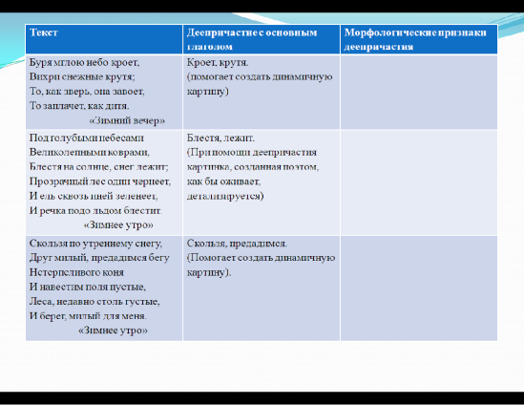
4.Игровая пауза. | Предлагаю вам поиграть: нужно хлопнуть в ладоши, когда прозвучит деепричастие. | Морозный ветер, бодрящий воздух, освежая воздух, веселые крики, великолепный день, морозное утро, играя лучами, запорошенные снегом, прислушиваясь к звукам, прозрачные кружева, мертвая тишина, запорошив кусты, пушистый ковер, спящий лес, глубокие сугробы.
5.Творческое задание. | Вообразите и словесно опишите зимний пейзаж.  Писатель А.И. Куприн говорил: «Русский язык в умелых руках и опытных устах красив, певуч, выразителен…»  Пусть наши руки еще не так умелы (мы только учимся) и уста не так опытны, но мы постараемся создать свои маленькие произведения. Предлагаю представить зимний лес.  Присмотритесь к сверкающим краскам, прислушайтесь к тишине. Ощутите крепкий морозец, легкое прикосновение ветерка к щекам. Напишите пейзажную зарисовку, используя деепричастия или синквейн на тему «Зима». |  | 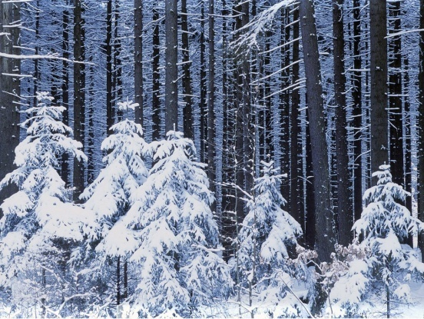
III.Рефлексия. | Желающие читают свои миниатюры или синквейны.  Результатом урока стали ваши творческие работы, в которых вы показали умение не только правильно расставлять знаки препинания в предложении с деепричастиями и деепричастными оборотами, но и умение использовать деепричастия в речи для создания более точных рассуждений и описаний.  Довольны ли вы, ребята, своей работой сегодня?  И я довольна вашей работой!  Домашнее задание. Предлагаю нарисовать красками зимний пейзаж. | Учащимся предлагается в услышанном тексте отметить, что понравилось, заинтересовало. | 

Презентация

Краткое описание использования технологии РКМЧП и методических приемов, используемых на уроке
Технология критического мышления включает 3 стадии:
Вызов-Осмысление-Рефлексию. Все стадии продемонстрированы в ходе урока.
1 стадия-Вызов. Данная стадия позволяет
Актуализировать и обобщить имеющиеся у учащихся знания по данной теме;
Побудить ученика к активной работе на уроке и дома
2 стадия-Осмысление. Данная стадия позволяет ученику
Получить новую информацию;
Осмыслить ее;
Соотнести с уже имеющимися знаниями
3 стадия-Рефлексия. Данная стадия позволяет учащимся
Целостно осмыслить, обобщить полученную информацию;
Присвоить новое знание;
Сформировать у каждого из учащихся собственное отношение к изучаемому.

В ходе урока использован (на стадии осмысления) Прием «Составление кластера» см. Слайд 2.
Смысл этого приема заключается в попытке систематизировать имеющиесязнания по той или иной проблеме. Он связан с приемом «корзина», поскольку систематизации чаще всего подлежит содержание «корзины».
Кластер - это графическая организация материала, показывающаясмысловые поля того или иного понятия. Слово кластер в переводе означает пучок, созвездие. Составление кластера позволяет учащимся свободно и открыто думать по поводу какой-либо темы. Ученик записывает в центре листа ключевое понятие, а от него рисует стрелки-лучи в разные стороны, которые соединяют это слово с другими, от которых в свою очередь лучи расходятся далее и далее.

Кластер может быть использован на самых разных стадиях урока. На моем уроке, он был использован на стадии осмысления (для структурирования учебного материала).

Еще один методический прием, используемый на данном уроке - «написание синквейна».

В переводе с французского слово «синквейн» означает стихотворение, состоящее из пяти строк, которое пишется по определенным правилам.
Составление синквейна (слайд 7) требует от ученика в кратких выражениях резюмировать учебный материал, такая работа проводится на стадии рефлексия.

Использованная литература:
- Баранов М.Т. Ладыженская Т.А. и др. Русский язык. 7 класс. М.: Просвещение, 2009.
- Журнал “Русский язык. Первое сентября”, № 39, 2008.
- Иванова В.А. Потиха З.А. Розенталь Д. Э. Занимательно о русском языке. М.: Просвещение, 1990.
- Л.В. Якиманская «Личностно-ориентированная педагогика». М.: Просвещение, 2000.
- Обучающая программа по русскому языку «Марафон».
- Справочно-информационный портал «Русский язык».

